Pressmeddelande 2013-07-02

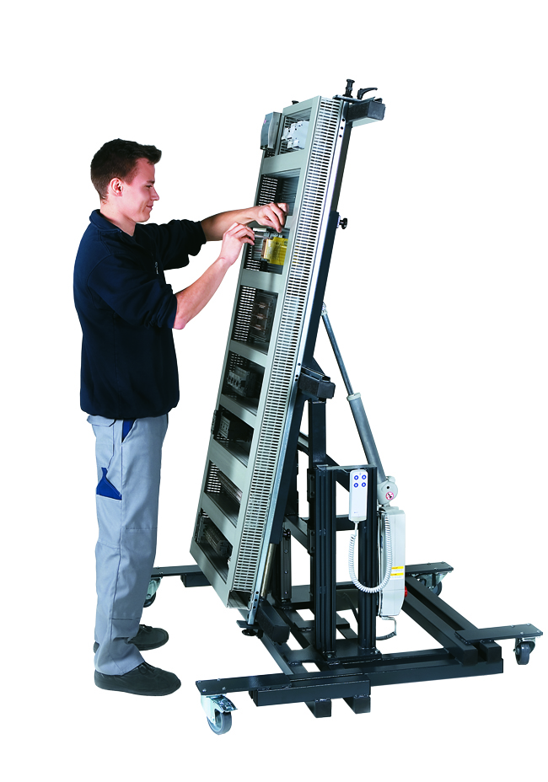
Rittal förvärvar Kiesling

Rittal som är världsledande inom tillverkning och försäljning av inkapslingsteknik för skydd av elektromekanik, elektronik och IT-utrustning, har förvärvat Kiesling Maschinentechnik GmbH.

Kiesling erbjuder bland annat framtidsorienterade automationslösningar för kapslingar. De viktigaste produkterna i företaget är fleroperationsmaskiner för montering samt för håltagning och bearbetning av kapslingar, automatiska monteringssystem för kopplingsplintar, monteringsbord och testenheter för kapslingar.

Kiesling startade 1970 som ett ingenjörsföretag som utvecklade kundspecifika lösningar inom styrsystem. Mekanikdivisionen tillkom 1998 tillsammans med den första bearbetningsmaskinen för kapslingar. Resultatet idag är att all mekaniskt arbete för att färdigställa en kapsling såsom borrning, gängning och fräsning av urtag kan göras i ett enda arbetsmoment och i alla förekommande material.

Förvärvet skapar potential för nya innovationer genom att Rittals kompetens, tjänster och sortiment inom kapslingar samt systerföretaget EPLANs elkonstruktionsverktyg kan kombineras med Kieslings kunnande. Det kommer att stärka kundarbetet inom hela värdekedjan för kapslingsteknik.

För ytterligare information kontakta:
Per Magnusson, Scandinavian Product Manager Enclosure
Telefon 0431-44 26 22, Mobil 070-361 94 94

Rittal, som ingår i den tyska koncernen Friedhelm Loh Group är världsledande inom apparatskåpssystem för industriautomation och fysisk IT-säkerhet. På Rittal Scandinavian ab hanterar 90 medarbetare 6 000 artiklar och 3 000 kunder. Dessa betjänas från huvudkontoret i Ängelholm, kontoren i Stockholm och Göteborg samt dotterbolagen i Norge och Finland.
Omsättningen 2011 uppgick till drygt 755 MSEK.

